===Nuachtlitir Ealaíon Chomhairle Cathrach na Gaillimhe Tús mhí na Samhna 2024
Seo chugat Nuachtlitir na coicíse seo uainn. Tá ábhar ó Oifig Ealaíon Chomhairle Cathrach na Gaillimhe, ábhar seachtrach, Nuacht, eolas faoi Dheiseanna agus Liostaí Imeachtaí le léamh thíos.
Tá súil ag meitheal Oifig Ealaíon Chomhairle Cathrach na Gaillimhe go mbainfidh tú sásamh as.
_____________________________________________________________

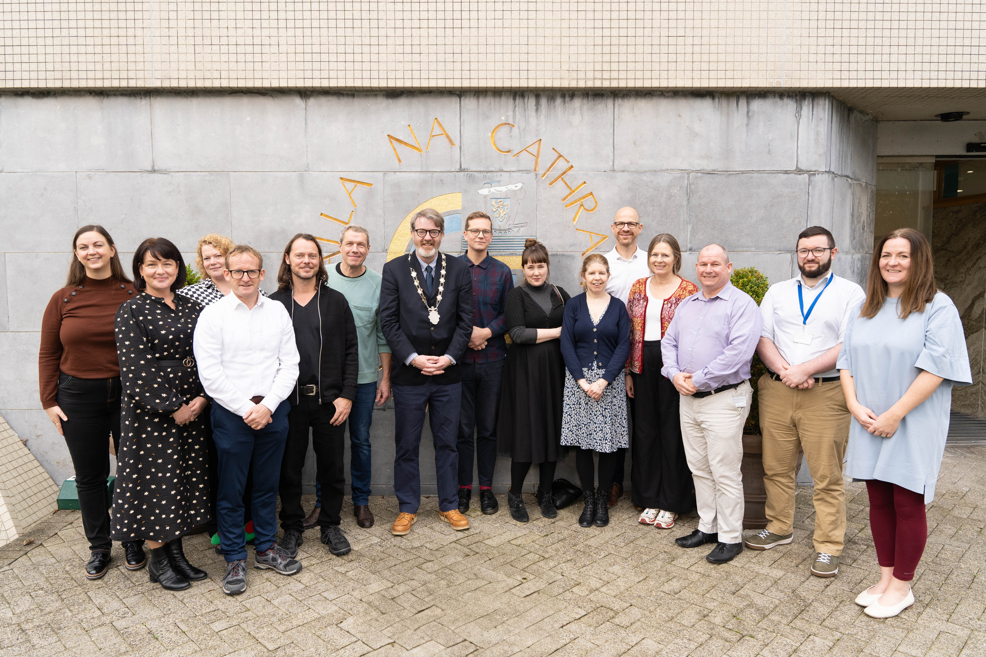

Coiste Ealaíon Aalborg ar Cuairt

Chuir an Oifig Ealaíon fáilte le gairid roimh chuairteoirí ó Choiste Ealaíon Aalborg, an Danmhairg. Is ábhar mórtais ag cathair na Gaillimhe a bheith nasctha le Aalborg.
Tháinig an coiste anall go bhfoghlaimeoidís níos mó faoinár gcuid oibre abhus agus bhí spéis faoi leith acu san Aistriú Glas, san Ealaín Phoiblí agus sna hEalaíona Pobail. Ba mhaith an deis ag Cathair na Gaillimhe agus ag Aalborg an chuairt seo le lón foghlama a bhabhtáil. Is mian linn buíochas ó chroí a chur in iúl dár gcuid comhghleacaithe i nGaillimh a rinne fónamh don chuairt seo. Tá buíochas faoi leith ag dul do na meithle san Iarsmalann, in Amharclann Halla na Cathrach, in Ionad Ealaíon na Gaillimhe, Déanta agus Ionad Theicneolaíocht na Cruthaitheachta in Ollscoil na Gaillimhe, Tulca agus Macnas.

Is féidir tuilleadh eolais faoi obair Choiste Ealaíon Aalborg a léamh anseo.
_____________________________________________________________

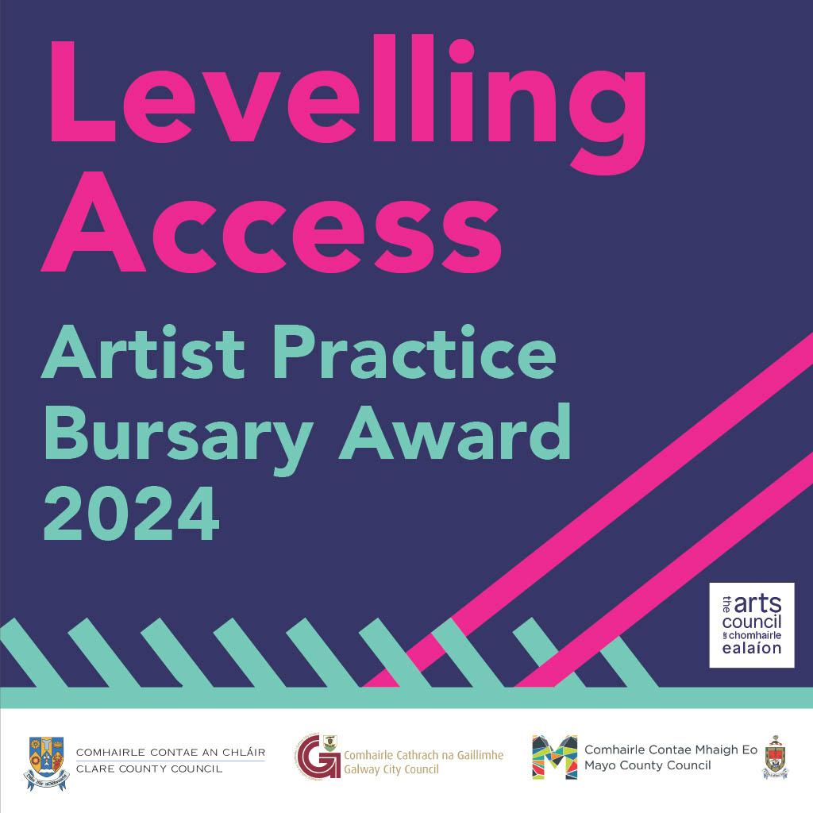

An Dáta Deiridh le cur isteach ar an Sparánacht Cothromaíochta Deise d’Ealaíontóirí ag teannadh linn

Tugann na hoifigí Ealaíon i dtrí cinn d’údaráis áitiúla cuireadh anois d’ealaíontóirí faoi mhíchumas cur isteach ar Sparánacht Cothromaíochta Deise do Chleachtadh na hEalaíne, sparánacht amháin i ngach limistéar údaráis áitiúil. Is féidir le healaíontóirí gairmiúla atá faoi mhíchumas agus ina gcónaí i gCo. an Chláir, i gCo. Mhaigh Eo nó i gCathair na Gaillimhe cur isteach ar an sparánacht gan bheann ar chineál na healaíne a shaothraítear ná ar an stáid de ré gairme an ealaíontóra.

Beidh an Sparánacht ina cúnamh ag ealaíontóirí gairmiúla faoi mhíchumas maidir le cleachtadh na healaíne a fhorbairt; saothar nua a chruthú nó togra ealaíne a fhorbairt le sparánacht amháin dar luach €5,000 i ngach limistéar údaráis áitiúil mar aon le bearta cúnta, acmhainní inrochtaineachta agus deiseanna caidrimh faoi leith.

An dáta deiridh d’iarratais: 19 Samhain 2024

Breis eolais anseo.
_____________________________________________________________
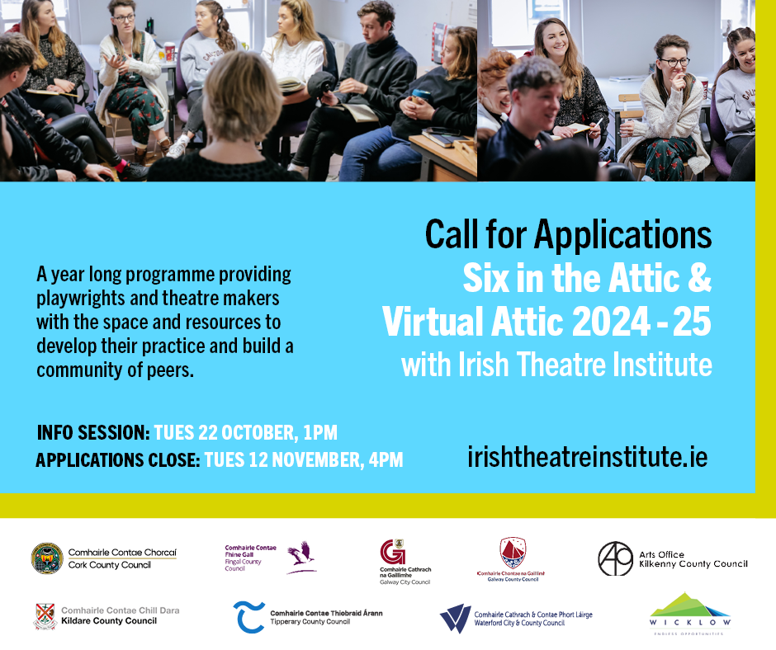

Is gearr eile a bheidh glacadh le hiarratas maidir le Six in the Attic

Tá ríméad ar Oifig Ealaíon Chomhairle Cathrach na Gaillimhe a bheith ag obair i bpáirt le Foras Amharclannaíochta na hÉireann ar an gclár Six in the Attic (SITA). Tacaítear faoin gclár seo le drámadóirí agus le lucht amharclannaíochta trí acmhainní, spás agus córais chraobhchaidrimh a chur ar fáil. Tá roghanna cianchaidrimh agus ar an láthair ar fáil faoi chlár 2024/25 i bpáirt le naoi gcinn d’oifigí áitiúla ealaíon. Beidh dáréag ealaíontóirí á roghnú, ar a laghad seisear ó réigiúin na páirtnéireachta san áireamh.

Ní ghlacfar le hiarratas tar éis an 12 Samhain.

Breis eolais anseo.

_____________________________________________________________
Scéim Infheistíochta na Comhairle Ealaíon d’Fhéilte (SIF) 2025 ag Oscailt go Gairid

Meabhraítear gur féidir cur isteach ar Dheis Cistíochta faoi Scéim Infheistíochta na Comhairle Ealaíon d’Fhéilte 2025: Babhta 2 ón 22 Deireadh Fómhair 2024. Má tá beartaithe agat cur isteach ar an deontas seo agus litir thaca a iarraidh ón Oifig Ealaíon, iarrtar ort scéala a chur chugainn chomh luath agus is féidir ar an ríomhphost chuig arts@galwaycity.ie

_____________________________________________________________
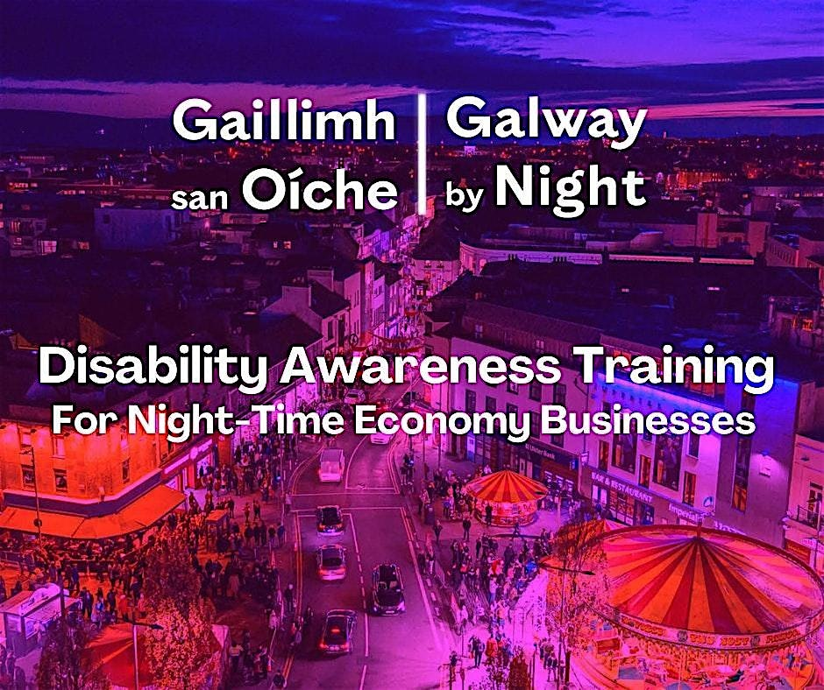

Slí Isteach agus Amach san Oíche

Fógra do ghnó agus d’eagraíocht ar bith a bhaineann le Geilleagar na hOíche, ina measc ionaid chultúir, eagraíochtaí cultúir agus lucht poiblíochta imeachtaí. Déan d'eagraíocht / ionad níos ionchuimsithí trí thabhairt faoi chúrsa Oiliúna SAOR IN AISCE maidir le feasacht ar Mhíchumas.

Is cuid de Phlean Gníomhaíochta 2024-2025 Chomhairle Cathrach na Gaillimhe faoi Gheilleagar na hOíche an tionscnamh seo a bhfuil d’aidhm leis timpeallacht níos soicheallaí agus níos ionchuimsithí a chruthú do dhaoine atá faoi mhíchumas ionas gur féidir le gach duine sásamh a bhaint as saol bríomhar na hoíche i nGaillimh. Tá an tionscnamh á rith i gcomhar le Rochtain don Uile Dhuine - Cathair na Gaillimhe, Fáilte Éireann, Comhpháirtnéireacht Chathair na Gaillimhe agus Cónaidhm na hÉireann um Míchumas.

Breis eolais anseo.

_____________________________________________________________

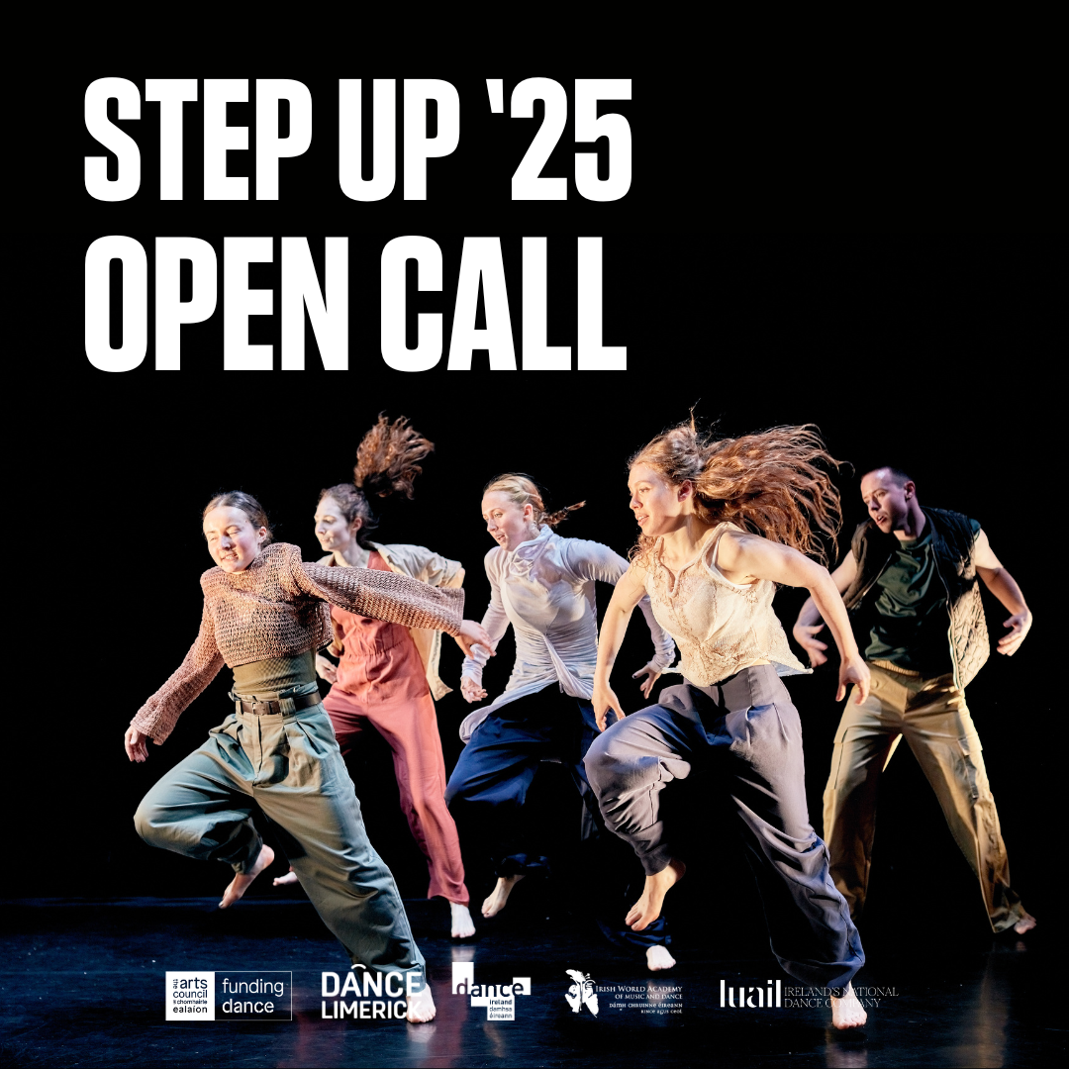

Gairm Oscailte: Togra Damhsa Céim chun Cinn 2025

Tá Togra Damhsa Céim chun Cinn ag lorg suas le cúigear a rugadh in Éirinn nó a bhfuil cónaí orthu sa tír seo agus a bhain céim sa damhsa amach le gairid, do chlár 8 seachtaine d’fhorbairt ghairmiúil le Philip Connaughton agus Luail. An dáta deiridh d’iarratais: 25 Samhain 2024, 12 i.n. IST. An 15ú bliain á cheiliúradh i rith 2025

Breis eolais anseo.

_____________________________________________________________
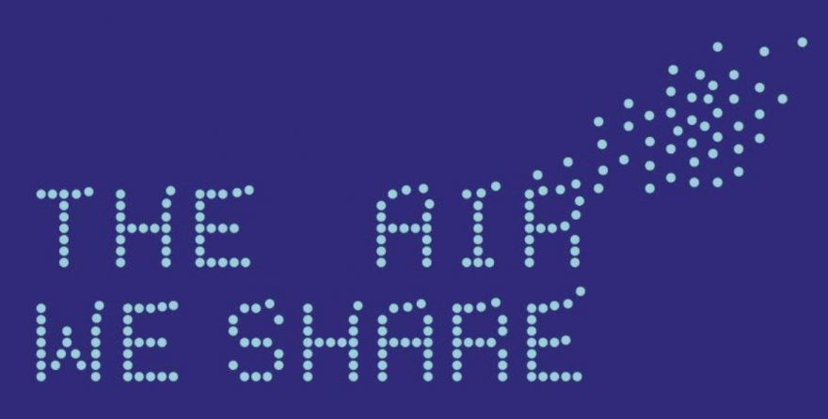

Aonad Monatóireachta de do chuid féin maidir le Caighdeán an Aeir a dhéanamh

Pléann Aer an Uile Dhuine (The Air We Share (TAWS)), atá á rith ag Comhairle Cathrach na Gaillimhe agus Ollscoil na Gaillimhe, le caighdeán an aeir maidir le heolaíocht an tsaoránaigh, ealaín agus taighde. Tá gléasanna monatóireachta ar an Taobh Thiar i nGaillimh lena gcoinnítear sonraí faoi thruailliú don phobal. Beidh ceardlann teaghlaigh maidir le braiteoirí aeir ar chostas íseal ar siúl an 16 Samhain mar chuid d’Fhéile Eolaíochta na Gaillimhe.

Breis eolais anseo.

_________________________________________________________
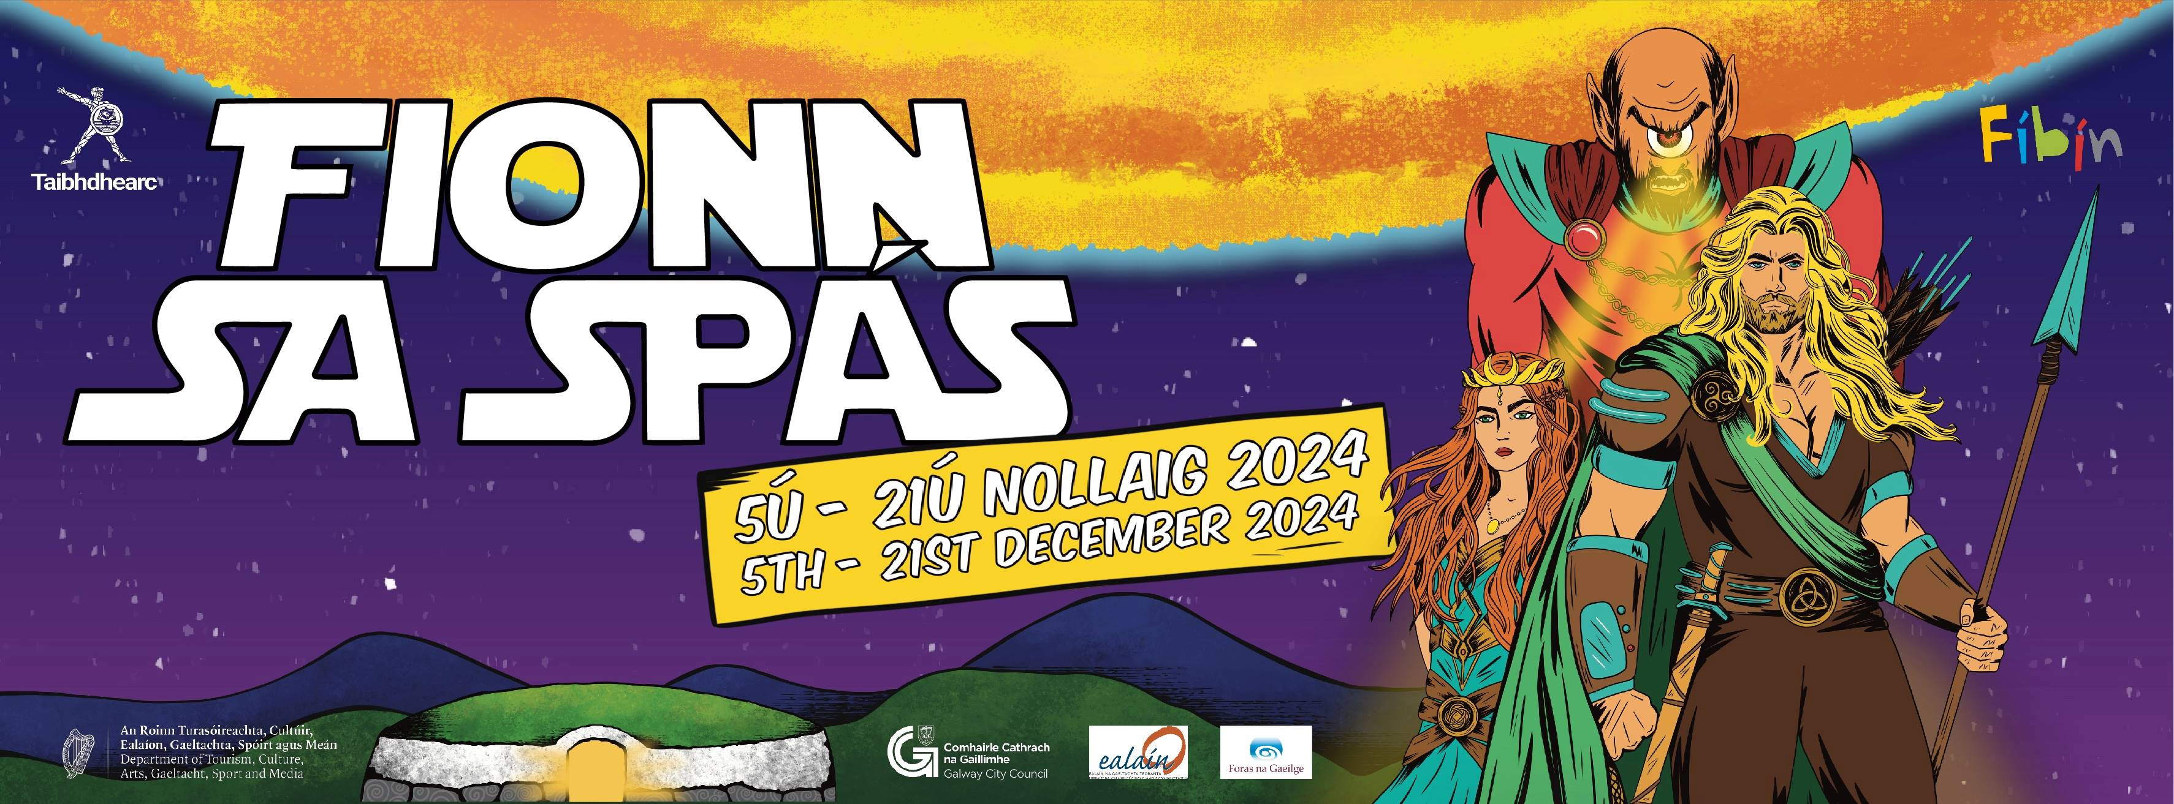

Geamaireacht na Nollag 2024

Beidh Fionn ar ais sa Taibhdhearc agus a dhúshlán á thabhairt níos géire ná riamh. Tá baol go reofaidh an domhan mura n-éiríonn le Fionn an ceann is fearr a fháil ar shean-namhaid amuigh sa spás!
An sábhálfaidh sé an domhan roimh an Nollaig nó an bhfuil an ghrian imithe faoi... go deo?! Tá muinín as Bódhmall, an draoi, ach má tá féin, tá Fionn agus a chuid gaiscíoch ag dul i mbaol arís agus arís eile ar eachtra níos contúirtí ná aon cheann ar tháinig siad slán uaidh cheana.
Scéal laochais bunaithe ar mhiotas na hÉireann é Fionn sa Spás, seó spleodrach nua le Fíbín sa Taibhdhearc. Bí ann don éirí in airde!
Tuilleadh eolais.
_________________________________________________________
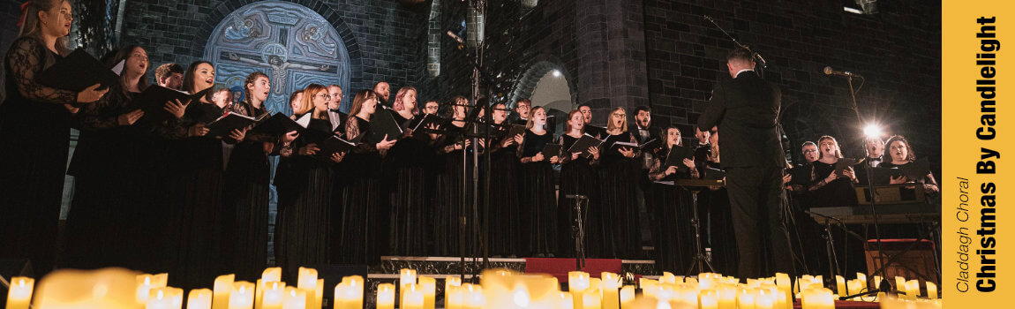

Coinnle na Nollag le Cór an Chladaigh

Bí in éineacht le Cór an Chladaigh d’oíche dhraíochtúil cheoil ag ceolchoirm faoin teideal “Christmas by Candlelight: A Choral Celebration" in Amharclann Halla an Bhaile ar an 1 agus an 6 Nollaig. Solas bog na gcoinneal an suíomh ina dtarlaíonn an draíocht, tiocfaidh taitneamh an cheoil agus meon na féile ag dul ón gcluais go smior sa lucht éisteachta.
Tuilleadh eolais.
_________________________________________________________
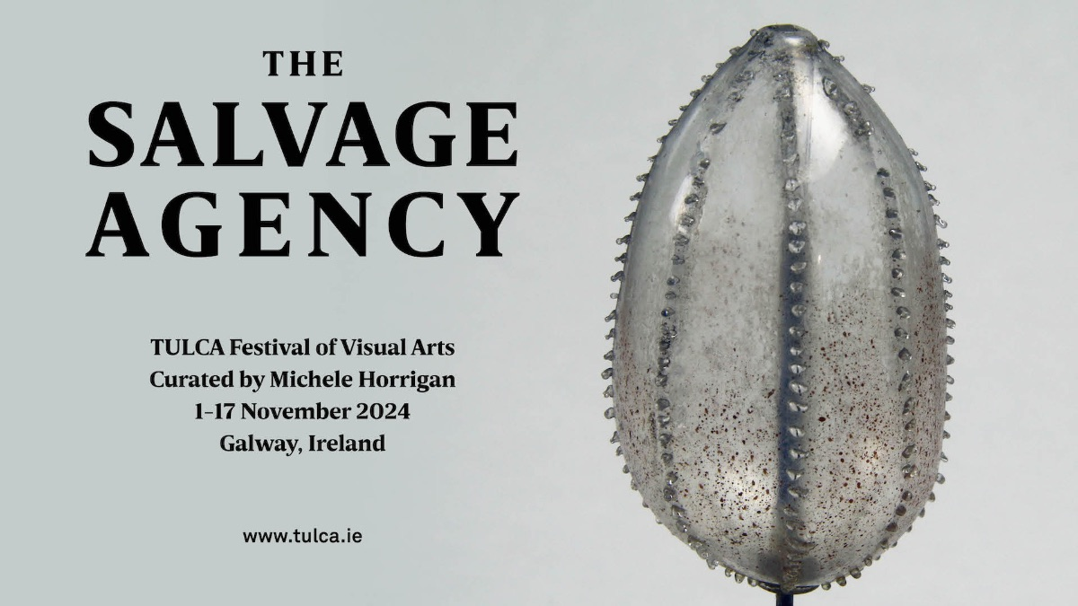

Féile TULCA ar siúl

Tá TULCA 2024 ar siúl anois in ionaid éagsúla i nGaillimh go dtí an 17 Samhain 2024 Cuireadh TULCA ar siúl mar mhórócáid taispeántais bhliantúil don ealaín chomhaimseartha in iarthar na hÉireann agus leantar d’fhorais ealaíne na Gaillimhe, de thionscnaimh cultúir agus de réimsí spáis phoiblí a tharraingt le chéile faoina scáth agus d’ealaíontóireacht na hÉireann agus tíortha thar lear a chur i láthair trína bhfaightear tuiscint ar shaol an lae inniu.
Breis eolais anseo.
_________________________________________________________

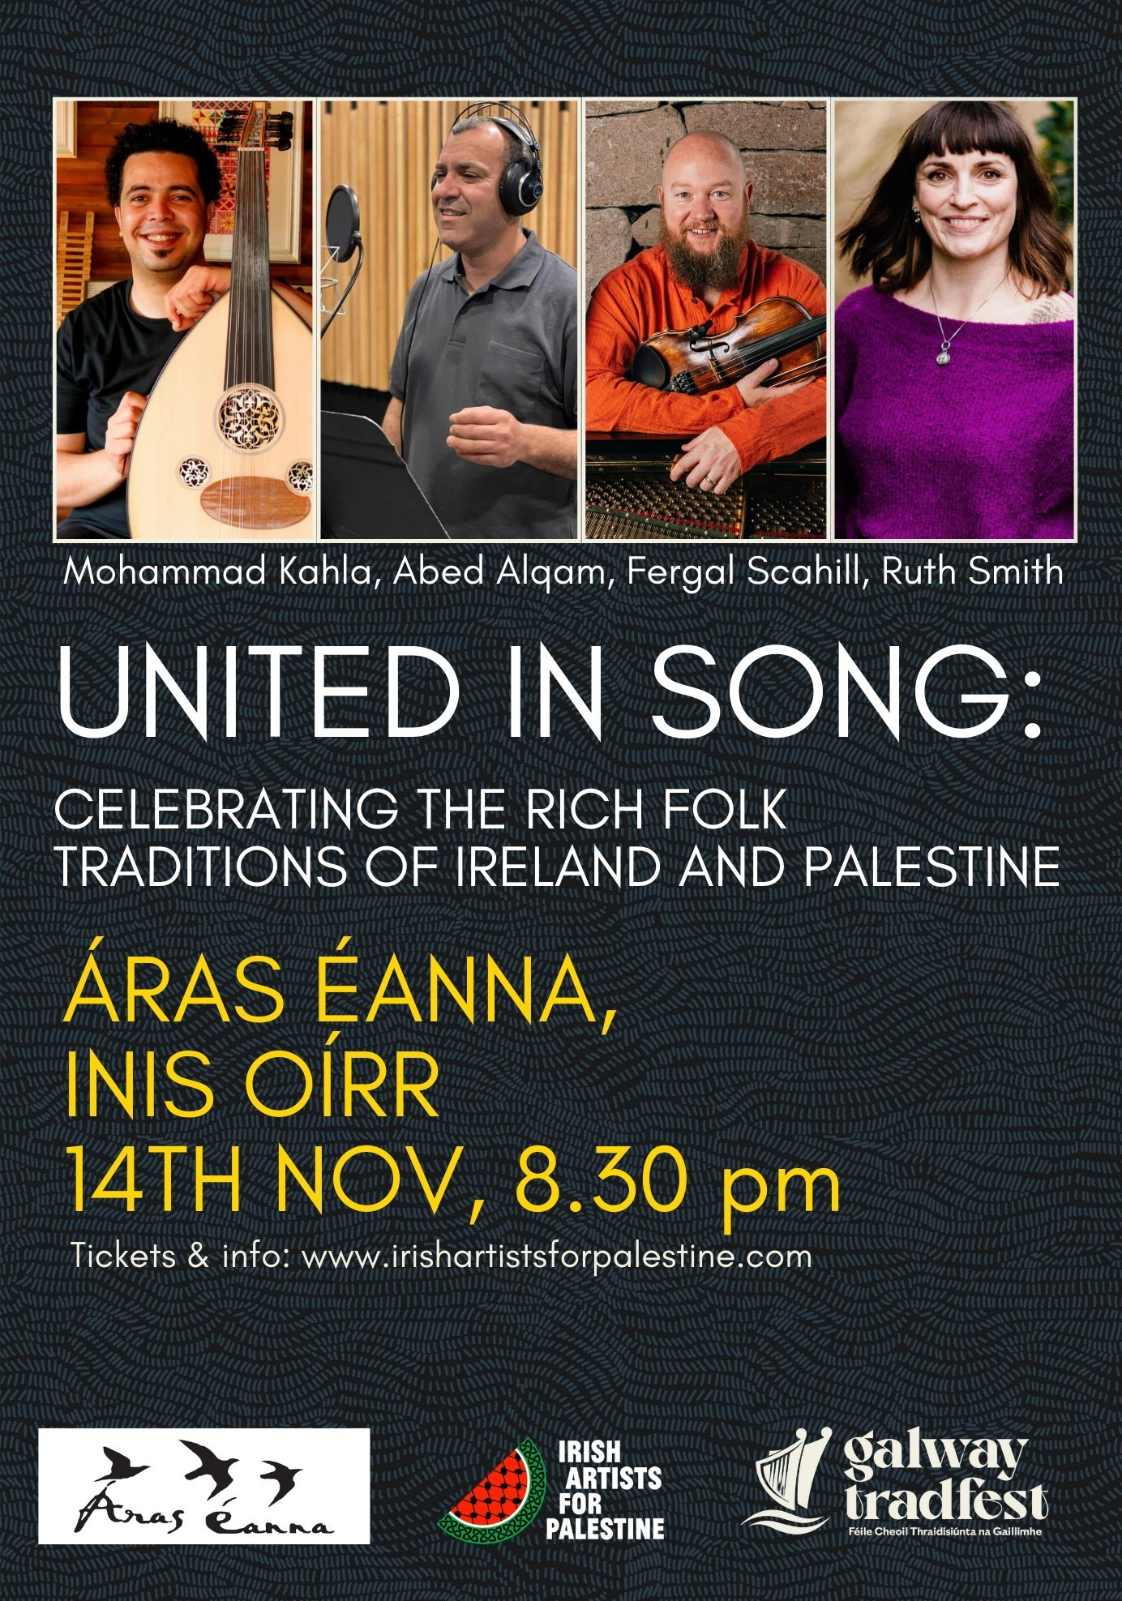

Ceolchoirm Bailiúcháin Airgid don Phalaistín in Áras Éanna

Cúis bhróid d’Ealaíontóirí na hÉireann ar son na Palaistíne agus d’Áras Éanna an comhar idir beirt Ghaillimheach - Ruth Smith agus Fergal Scahill - agus beirt Phalaistíneach - Mohammed Kahla agus Abed Alqam - a chur i láthair.
Ceoltóir agus múinteoir é Fergal Scahill atá oilte ar uirlisí éagsúla. Tá cáil ar a chuid fidléireachta agus ar an togra Tiún in aghaidh an Lae faoina bhfuil níos mó ná 1,200 tiún taifeadta aige ón mbliain 2017 i leith. Tá níos mó ná 20 bliain caite aige le saol an cheoil, camchuairteanna tugtha go dtí níos mó ná 30 tír aige, cúig cinn de thograí aonair foilsithe aige chomh maith le dhá albam le Freewheel, seacht gcinn le We Banjo 3, agus albam le Ryan Molloy dar teideal One Day :: November Woods. Tá Fergal tugtha go mór freisin do theagasc an cheoil agus sin déanta aige i nDámh Chruinne Éireann Ollscoil Luimnigh, i Scoil Acla, le Music Generation i bPort Láirge agus ar chúrsaí idirnáisiúnta i gCeanada, Stáit Aontaithe Mheiriceá agus sa Fhrainc. Tá Fergal ar tí an dara halbam beirte le Ryan Molloy, The Gannet’s Dive, a sheoladh i ndeireadh na bliana 2024.
Tuilleadh eolais faoi Ealaíontóirí na hÉireann ar son na Palaistíne ar fáil anseo..
Ticéid anseo.
_________________________________________________________
Seol chugainn Liostaí Imeachtaí agus Scéalta Nuachta
Is féidir linne an t-eolas a scaipeadh duit! Seoltar teachtaireacht ríomhphoist suas le 50 focal chuig arts@galwaycity.ie chomh maith le híomhá i bhformáid leathan.D’fhéadfadh gá a bheith le heagarthóireacht a dhéanamh ar íomhá nó ar théacs mar gheall ar chúrsaí spáis.
___________________________________________________________________
Oifig Ealaíon Chomhairle Cathrach na Gaillimhe - Na Meáin Shóisialta
Facebook: www.facebook.com/ArtsOfficeGalwayCity
Instagram: @artsofficegalwaycity
X: @cityartsgalway
___________________________________________________________________
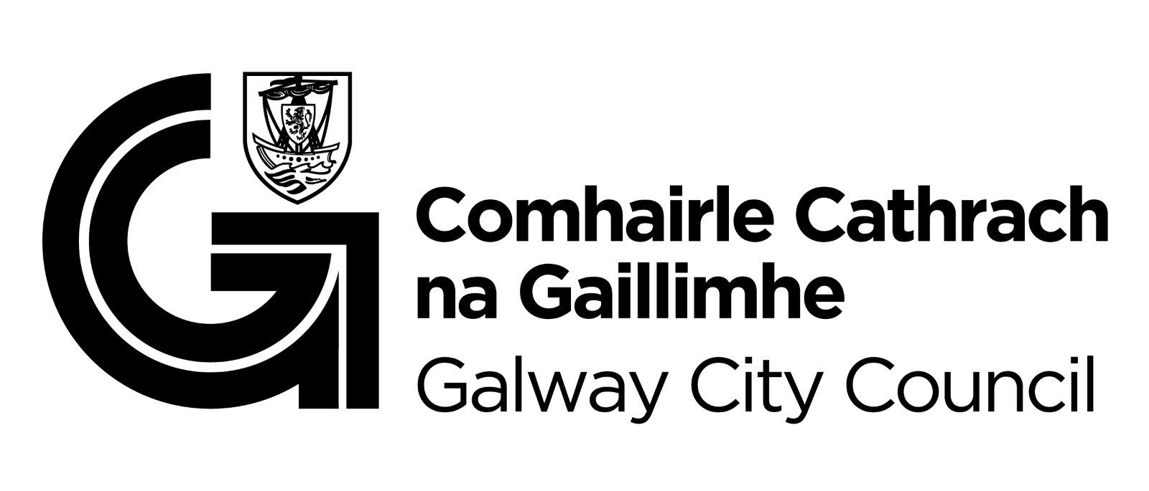

Tá an teachtaireacht seo á fáil agat mar gheall go bhfuil tú ar liosta ríomhphoist ag Oifig Ealaíon Chomhairle Cathrach na Gaillimhe. Murar mian leat teachtaireachtaí ríomhphoist den chineál seo a fháil feasta, seol teachtaireacht chuig arts@galwaycity.ie ag iarraidh go mbainfí den liosta thú.

